Бюджетное Дошкольное

Образовательное Учреждение Детский сад №32 «Сказка».

Конспект урока на тему

«Мы - веселые птички»

подготовила

воспитатель

Ковтун Елена Ильхамовна

г. Бодайбо Иркутской области

Апрель 2011г

Задачи: *способствовать снятию псих - эмоционального напряжения, повышению настроения ребенка; способствовать развитию мелкой моторики кистей рук; развивать познавательный интерес, познавательные способности, внимание, воображение; укрепить здоровье детей через игровую деятельность.*

**Виды детской деятельности:** игровая, коммуникативная, познавательно – исследовательская.

**Образовательные области** : «Познание», «Коммуникация», «Социализация», «Физическая культура», »Чтение»

Оборудование:

* игрушка - птичка
* аудиозаписи со звуками леса, звуками природы.
* стихотворение С. Маршака "Где обедал воробей?"
* пшено, семечки, хлеб для корма птиц;
* конструктор, деревянные бусины - шарики, шнурки;
* книги и иллюстрации с изображением домашних и диких птиц.

Участники:

* дети и их родители;
* воспитатели группы;

Ход досуга

Утро

Сюрпризный момент

Воспитатель обращает внимание детей на то, что их группа стала какая-то необычная: на стенах, столах иллюстрации с изображением птиц, спрашивает у детей, что они думают по этому поводу. Воспитатель показывает детям письмо, которое написала детям хозяйка этой страны. Кто отправился в полёт, В клюве веточку несёт? Снится ночью пауку Чудо- юдо на суку. Длинный клюв и два крыла. Прилетит - плохи дела. А кого паук боится? Угадали? Это... (Птица)

Воспитатель представляет детям птицу (например, синицу ) Птица знакомится с детьми, говорит, что ее зовут Синица и что она приглашает детей полететь с ней в страну птиц.

Беседа "Что мы знаем о птицах?"

Вопросы:

* 1. Назвать птиц на картинках.
  2. Чем питаются птицы.
  3. Где живут птицы.

**Воспитатель**: Прежде, чем мы отправимся в страну птиц, нам надо немного размяться и подкрепиться.

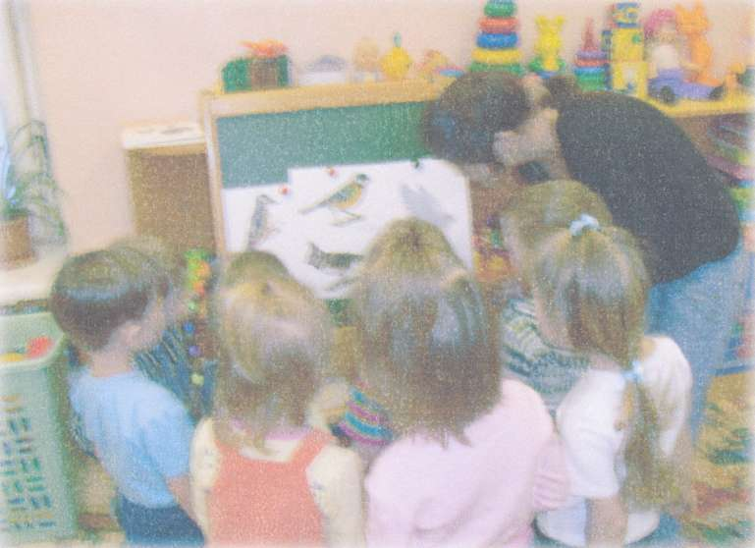

Утренняя гимнастика

**Цель:** поднять эмоциональный и мышечный тонус, воспитывать у детей привычку делать утреннюю гимнастику.

"Птица машет крыльями"

И. п. — стоя слегка расставив ноги. Поднимать руки в стороны и опускать их вниз, помахивая кистями. Повторить 3—5 раз.

«Птицы клюют»

И. п.— стоя слегка расставив ноги. Приседать на корточки с постукиванием пальцами о колени и выпрямляться. Повторить 2—3 раза.

«Цапля»

И. п.— стоя ноги вместе, руки на поясе. Поднять ногу, согнутую в колене, вытянуть ее вперед и опустить прямую на место. Повторить 4—6 раз одной и другой ногой.

Бег по комнате. Бегать по комнате 1—2 минуты, свободно размахивая руками.

Ходьба по комнате. Спокойно ходить по комнате 1—3 минуты.

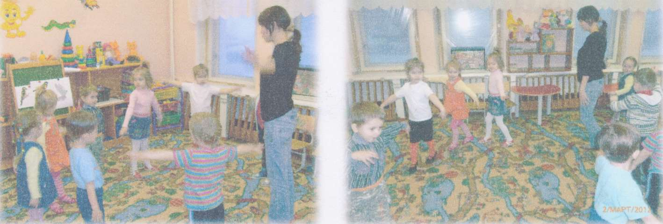

Завтрак

**Цель**: вызвать аппетит, желание быть сильными и здоровыми;  
желание хорошо подкрепиться для длительного путешествия.

• День

• **Лепка: «**  **Большие** *и маленькие птицы*»

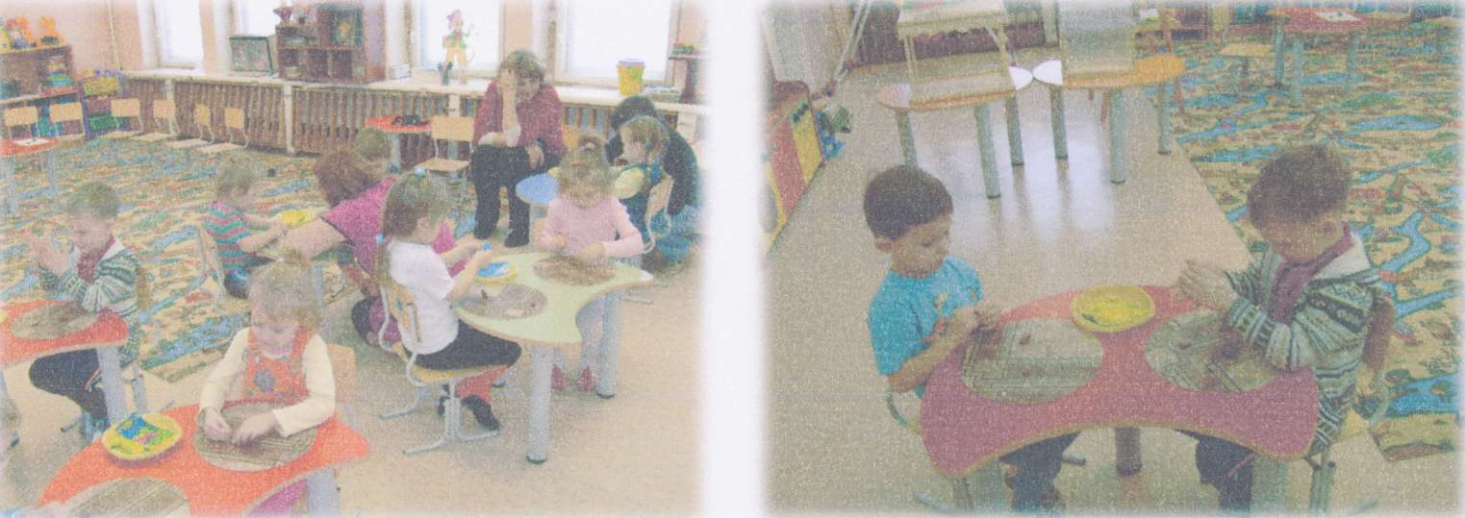

• **Цель**: Продолжать формировать у детей желание передавать в лепке образы птиц, правильно передавая форм частей тела, головы, хвоста .Закреплять приемы лепки. Воспитывать творчество ,инициативу, самостоятельность. Развивать воображение.

Подвижная игра «Воробушки и автомобиль «

**Цель:** приучать детей бегать в разных направлениях, не наталкиваясь друг на друга, начинать движение и менять его по сигналу воспитателя, находить свое место.

Дети садятся на стульчики или скамеечки на одной стороне площадки или комнаты. Это воробушки в гнездышках. На противоположной стороне становится воспитатель. Он изображает автомобиль. После слов воспитателя «Полетели, воробушки, на дорожку» дети поднимаются со стульев, бегают по площадке, размахивая руками -крылышками. Разлетелись воробушки в разные стороны.

По сигналу воспитателя «Автомобиль едет, летите, воробушки, в свои гнездышки!» автомобиль выезжает из гаража, воробушки улетают в гнезда (садятся на стулья). Автомобиль возвращается в гараж.

Физкультминутка "Совушка - сова"

Совушка- сова

Совушка- сова, Большая голова, На пеньке сидит, Головой вертит, Во все стороны глядит, Да ка-а-ак Полетит!

Прогулка

Воспитатель приглашает детей продолжить путешествие в страну птиц и отправиться на прогулку.

Наблюдение за птицами на прогулке

**Цель**: уточнить знания детей о птицах, их отличиях, повадках.

Подвижная игра "Гуси-лебеди"

Участники игры выбирают волка и хозяина, остальные - гуси-лебеди. На одной стороне дом, где живут хозяин и гуси-лебеди, на другой дом, где живет волк. Хозяин выпускает гусей погулять, гуси расходятся по всей площадке. Через некоторое время хозяин зовет гусей обратно. Идет перекличка между хозяином и гусями. -Гуси, гуси!

-Га-га-га. -Есть хотите? -Да, да, да! -Гуси-лебеди! Домой! -Серый волк под горой! -Что он там делает? -Рябчиков щипает. -Ну, бегите же домой!

Гуси бегут в дом. волк пытается их поймать. Игра заканчивается, когда все гуси пойманы. Самый последний пойманный гусь (ловкий) становится волком.

После игры воспитатель с детьми раскладывают корм для птиц в кормушки (пшено, семечки, хлеб).

Физкультминутка "Ворона»

На фонарь ворона села Присели.

Посидела, посмотрела. Поворот головы влево- вправо.

"Кар! - она сказала громко Нахмуривают брови, грозят ука­

зательным пальцем правой рук

Не капризничает Ромка?» Грозят указательным пальцем левой руки.

Подготовка к обеду.

Обед

**Цель**: сформировать осознанное отношение детей к сохранению собственного здоровья, интерес к повседневным гигиеническим процедурам.

Умывалочка

Мы намылим наши ручки Раз, два, три. Раз, два, три. А над ручками, как тучки, Пузыри, пузыри.

Укладывание детей под спокойную музыку.

Сон

Гимнастика «Пробуждения»  
(Комплекс 2)

Дыхательная гимнастика

(Комплекс 2)

Вечер

Пальчиковая игра "Петушок"  
"Петушок"

**Цель:** помочь эмоционально затронуть детей, приучать слушать и понимать стихотворные строки.

Синица предлагает детям послушать историю, которая однажды приключилась с ее другом воробьем. Она рассказывает стихотворение С. Маршака "Где обедал воробей?" и показывает иллюстрации к каждому эпизоду.

**Воспитатель**

-Где обедал, воробей?

-В зоопарке у зверей.

Пообедал я сперва

За решеткою у льва.

Подкрепился у лисицы.

У моржа попил водицы.

Ел морковку у слона.

Встает на заре Поет во дворе, На голове гребешок, Кто же это? Петушок.

Ладонь вверх, указательный палец опирается на большой. Остальные пальцы растопы­рены в стороны и подняты вверх.

Чтение стихотворения С. Маршака

"Где обедал воробей?"

С журавлем поел пшена.  
Погостил у носорога,  
Отрубей поел немного.  
Побывал я на пиру  
У хвостатых кенгуру.  
Был на праздничном обеде  
У мохнатого медведя.  
А зубастый крокодил  
Чуть меня не проглотил.

(На последнюю строчку захлопнуть книгу).

Конструирование "Домик для птичек"

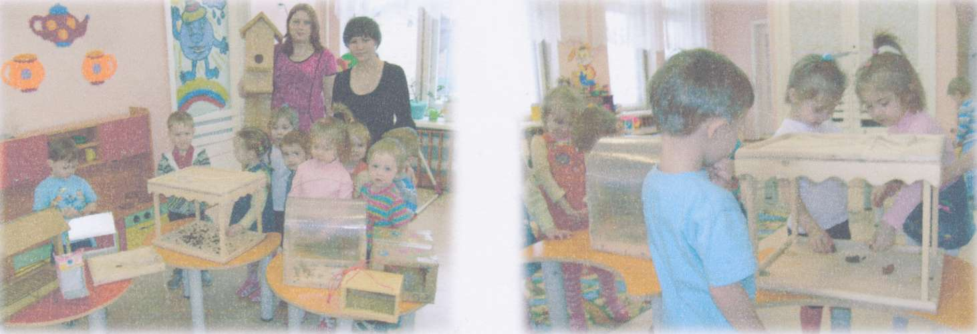

**Цель:** Формировать умение добиваться определённых результатов,  
побуждать к обследованию строительных материалов - закреплять  
название, форму, величину, различать цвет. Закрепить навыки  
конструирования. Воспитывать желание помочь сказочным героям.

Воспитатель. Чтобы наши птички смогли покушать, мы построим им  
домик - скворечник.

Мы построим не один, а много скворечников: для каждой птички -

свой.

**Цель:** приучать детей слушать и понимать стихотворные строки.

Курочка-тараторочка

По двору ходит,

Цыпляток водит,

Хохолок раздувает,

Малых деток потешает:

"Ко-ко-ко!"

Подвижная игра "Непослушные цыплятки"

**Цель**: способствовать двигательной активности, снятию импульсивности, развитию игровых навыков и произвольности поведения.

Воспитатель выступает в роли мамы-курицы, а дети - цыплятки. Детки убегают от воспитателя, а воспитатель их догоняет и рассаживает на скамеечку.

Подвижная игра " Пчелки и ласточка" Дети-пчелы летают по площадке и напевают: Пчелки летают, Медок собирают! Зум, зум, зум! Зум, зум, зум!

Ласточка сидит в своем гнезде и слушает их песенку. По окончании песенки ласточка говорит: "Ласточка встанет, пчелку поймает". С последним словом она вылетает из гнезда и ловит пчел. Пойманный ребенок становится ласточкой, игра повторяется.

После игры дети провожают синицу домой, говорят ей спасибо за проведенное с ними время и интересные игры.

Воспитатель проводит с детьми беседу и спрашивает, что детям понравилось в сегодняшнем дне, что им запомнилось.

Список литературы:

1. Алябьева Е.А. Тематические дни и недели в детском саду: Планирование и конспекты. - М.: ТЦ Сфера, 2008. - 160с. (Программа развития).

2. Волчкова В.Н., Степанова Н.В. Конспекты занятий во второй младшей группе детского сада. Практическое пособие для воспитателей и методистов ДОУ. - Воронеж: ТЦ "Учитель", 2004. - 392с.

3. Детские подвижные игры народов СССР: Пособие для воспитателей детского сада/ Сост. А.В. Кенеман; Под ред. Т.И. Осокиной. - М.: Просвещение, 1989. - 239 е.: ил.

4. Колдина Д.Н. Игровые занятия с детьми 2-3 лет. - М.: ТЦ Сфера, 2010. - 144с. - (Ранний возраст).

5. Нищева Н.В. Картотека подвижных игр, упражнений, физкультминуток, пальчиковой гимнастики. – СПБ .: Детство-Пресс, 2008. - 64с. (Кабинет логопеда)